ТЕХНИЧЕСКОЕ ЗАДАНИЕ

- Наименование закупаемых Товаров:
№ | Наименование | Ед. изм. | ТЗ (описание/ состав) | Кол-во | Возможность аналога
1 | Гладильная система Tefal QT1811E0 белый | Шт. | Бренд: Tefal  Паровой удар: 200 г/мин.  Подача пара: Постоянный пар 80 г/мин.  Регулируемая доска: 5 положений  Мощность: 2200 Вт  Резервуар для воды: 1.2 л  Автоотключение: Да  Регулировка подачи пара: Да | 13 | нет

Визуализация:
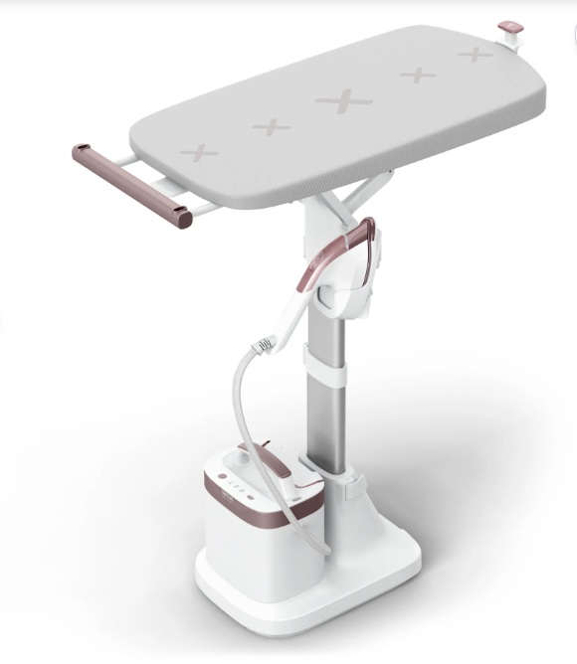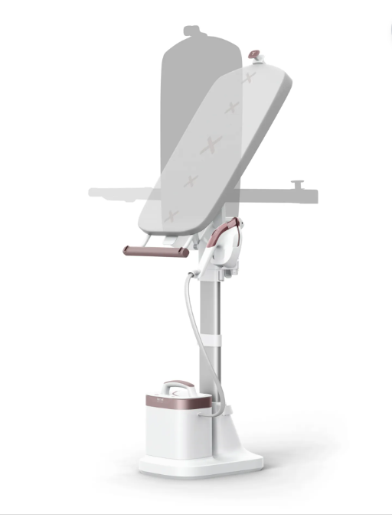

- Место доставки, сроки и порядок поставки товара
  - Место доставки товара: Крым, г. Ялта, с. Оползневое, ул. Генерала Острякова, зд. 9, к. 1
  - Поставка осуществляется по заявке Заказчика в течение 15 рабочих дней после получения предоплаты.

3. Общие сведения
  - Поставляемая продукция должна полностью соответствовать требованиям, указанным в Техническом задании.
  - Поставляемый Товар должен быть новым товаром. Качество товара должно соответствовать требованиям, установленным действующим законодательством Российской Федерации.

- Требования к упаковке и маркировке
  - Товар должен доставляться в упаковке, принятой для данного вида продукции. Упаковка должна обеспечить полную сохранность от всякого рода повреждений при перевозке, выполняемой в соответствии с нормами, установленными изготовителем.
  - Маркировка должна содержать информацию о наименовании Товара, весе/объеме, сроке изготовления и сроке годности (если применимо), а также иную информацию, предусмотренную для данного вида продукции.

- Требования к гарантии и гарантийному сроку товара.
  - Гарантийный срок эксплуатации на товар составляет 12 месяцев и начинает исчисляться со дня подписания Заказчиком товаросопроводительных документов по форме Торг-12/ УПД. Если производителем Товара установлены стандартные гарантийные сроки, превышающие запрашиваемый гарантийный срок на Товар, то гарантийный срок на Товар устанавливается продолжительностью не менее срока, установленного производителем Товара.

- Требования по соответствию товаров определенным стандартам.
  - Все поставляемые товары должны быть экологически безопасными, новыми, соответствовать требованиям нормативно-технических документов для данного вида продукции и иметь необходимые паспорта и сертификаты качества (в случае, если они подлежат обязательной сертификации).

- Порядок расчётов
  - Цена Товара включает: стоимость доставки Товара по адресу Покупателя (при доставке учесть высоту зоны выгрузки (рампы) 97 см.), в том числе стоимость погрузки, перевозки, разгрузки, упаковки, маркировки, оформления сопроводительной документации, хранения, таможенные экспортные и импортные пошлины, все налоги, сборы, установленные законодательством РФ, действующие на момент поставки. А также любые иные расходы Поставщика, связанные с надлежащим исполнением обязательств по поставке.
  - Расчеты осуществляются по безналичной форме в рублях РФ.

